*383*

Invigning av begravningsplats eller begravningskapell

*19*

*Invigning av*

*begravningsplats eller begravningskapell*

En begravningsplats och ett begravningskapell ska invigas innan de tas i bruk. Ett i begravningslagen (457/2003) avsett konfessionslöst gravområde ska dock inte invigas (KO 3:56). Invigning av en begravningsplats och/eller ett begravningskapell förrättas av biskopen eller av en präst som biskopen utsett.

# Ingångspsalm

Psalmen kan ersättas av psaltarpsalm, körsång eller instrumentalmusik.

# Inledning

## Inledande välsignelse

Den inledande välsignelsen kan läsas eller sjungas. Melodier s. 395.

**L** I Faderns och c Sonens och den heliga Andens namn.

**F** Amen.

**L** Herren vare med er.

**F** Herren välsigne dig.

*eller*

**L** Herren är vår hjälpare,

**F** han som har skapat himmel och jord.

## Inledningsord

Inledningsorden kan formuleras fritt.

**L** Kära församlingsmedlemmar. Vi har samlats för att inviga denna nya begravningsplats / detta nya begravningskapell (för att efter renove- ringen ta detta begravningskapell i bruk). I bibeln uppmanas vi att med tacksägelse ta emot allt det som Gud har skapat. Det gör vi när denna begravningsplats / detta begravningskapell helgas genom Guds ord och bön.

# Psaltarpsalm

Psaltarpsalm enligt kyrkoåret, se Evangelieboken. Man kan också välja en annan psaltarpsalm.

Om man har använt en psaltarpsalm som ingångspsalm (moment 1) utelämnas detta moment.

Psaltarpsalmen kan läsas eller sjungas. Den kan omges av en antifon. Psalmtoner, se Gudstjänstboken s. 441.

Psaltarpsalmen avslutas med Gloria Patri, som utelämnas under fastetiden från femte söndagen i fastan.

**Vid invigning av begravningsplats:**

## Antifon

Bara hos Gud finner jag ro,

från honom kommer min räddning.

Ps. 62:2

## Psalm

Skydda mig, Gud, jag flyr till dig. †

Jag vill prisa Herren, han ger mig råd, * mitt inre förmanar mig om natten.

Jag har alltid Herren inför mig, *

när han står vid min sida vacklar jag inte.

Därför gläds mitt hjärta och jublar, * min kropp är i trygghet,

ty du lämnar mig inte åt dödsriket, * du låter inte din trogne se graven.

Du visar mig vägen till liv,

hos dig finns glädjens fullhet, * ständig ljuvlighet i din högra hand.

Ps. 16:1, 7–11

## Gloria Patri

Ära vare Fadern, och Sonen och den heliga Anden, * nu och alltid och i evigheters evigheter. Amen.

## Antifonen upprepas.

**Vid invigning av begravningskapell:**

## Antifon

Bara hos Gud finner jag ro,

från honom kommer min räddning.

Ps. 62:2

## Psalm

Gud är klippan som räddar mig, * min borg där jag står trygg.

Bara hos Gud finner jag ro, * från honom kommer mitt hopp.

Han är klippan som räddar mig, * min borg där jag står trygg.

Från Gud kommer min hjälp och min ära, * Gud är min tillflykt, min starka klippa.

Ps. 62:3, 6–8

## Gloria Patri

Ära vara Fadern, och Sonen och den heliga Anden, * nu och alltid och i evigheters evigheter. Amen.

*Antifonen upprepas.*

# Bibelläsning

Assistenterna läser någon eller några av nedanstående bibeltexter. Man kan också välja texter enligt kyrkoåret eller andra texter.

Läsningen kan följas av stilla meditation.

**Vid invigning av begravningsplats:**

Job 19:25–27

Jag vet att min befriare lever

och till sist skall träda fram på jorden. Här, med min kropp, vill jag skåda Gud, ja, honom vill jag skåda,

jag vill se honom med egna ögon, inte som en främling.

Jag förtärs av längtan.

Jes. 40: 6–8

En röst sade: Förkunna!

Jag frågade: ”Vad skall jag förkunna?” Människan är som gräset,

förgänglig som blomman på ängen. Gräset torkar, blomman vissnar, när Herrens vind går fram.

Ja, folket är gräs.

Gräset torkar, blomman vissnar, men vår Guds ord består i evighet.

Jes. 65:17–18

Nu skapar jag en ny himmel och en ny jord. Det som varit skall man inte mer minnas, inte längre tänka på.

Nej, gläd er och jubla för evigt över det som jag skapar.

1 Kor. 15:41–43

Solen har sin glans, månen sin och stjärnorna sin. Ja, alla stjärnor har olika glans.

Så är det också med de dödas uppståndelse. Det som blir sått förgängligt uppstår oförgängligt. Det som blir sått föraktat uppstår i härlighet. Det som blir sått svagt uppstår fullt av kraft.

Hebr. 4:9–11

Så har Guds folk alltjämt en sabbat att vänta. Ty att gå in i Guds vila är att vila ut från sitt verk, så som Gud vilade från sitt. Låt oss därför göra allt vi kan för att komma in i den vilan, så att ingen bringas på fall genom samma slags ohörsamhet.

Joh. 5:24–29

Jesus säger:

”Sannerligen, jag säger er: den som hör mitt ord och tror på honom som har sänt mig, han har evigt liv. Han faller inte under domen utan har övergått från döden till livet. Sannerligen, jag säger er: den stund kommer, ja, den är redan här, då de döda skall höra Guds sons röst och de som hör den skall få liv. Ty liksom Fadern äger liv, så har han också låtit Sonen äga liv, och han har gett honom makt att hålla dom, eftersom han är Människosonen. Var inte förvånade över detta. Den stund kommer då alla som ligger i sina gravar skall höra hans röst och gå ut ur dem; de som har gjort det goda skall uppstå till livet, och de som har gjort det onda skall uppstå till domen.”

**Vid invigning av begravningskapell:**

2 Kor. 4:18–5:5

Det synliga är förgängligt, men det osynliga är evigt.

Vi vet att då det tält som är vår jordiska boning rivs ner har Gud en byggnad åt oss i himlen, en evig boning som inte är gjord av människohand. Medan vi är här ropar vi av längtan efter att få ikläda oss vår himmelska boning. Ty har vi väl klätt oss i den skall vi inte stå där nakna. Vi som ännu bor i tältet ropar i vårt betryck; vi vill ju inte bli avklädda, vi vill bli påklädda, så att det som är dödligt uppslukas av livet. Gud har själv skapat oss just för detta, och som en borgen har han gett oss Anden.

Upp. 7:9–10, 13–17

Sedan såg jag, och se: en stor skara som ingen kunde räkna, av alla folk och stammar och länder och språk. De stod inför tronen och Lammet klädda i vita kläder med palmkvistar i sina händer. Och de ropade med hög röst: ”Frälsningen finns hos vår Gud, som sitter på tronen, och hos Lammet.”

Och en av de äldste sade till mig: ”Dessa som är klädda i vita kläder, vilka är de och varifrån kommer de?” Jag svarade: ”Du vet det, herre.” Han sade till mig: ”Det är de som kommer ur det stora lidandet. De har tvät- tat sina kläder rena och gjort dem vita i Lammets blod. Därför står de inför Guds tron, och de tjänar honom dag och natt i hans tempel, och han som sitter på tronen skall slå upp sitt tält över dem. De skall inte längre hungra och inte längre törsta, varken solen eller någon annan hetta skall träffa dem. Ty Lammet som står mitt för tronen skall vara deras herde och leda dem fram till livets vattenkällor, och Gud skall torka alla tårar från deras ögon.”

Joh. 14:1–6

Jesus sade:

”Känn ingen oro. Tro på Gud, och tro på mig. I min faders hus finns många rum. Skulle jag annars säga att jag går bort för att bereda plats för er? Och om jag nu går bort och bereder plats för er, så skall jag komma tillbaka och hämta er till mig, för att också ni skall vara där jag är. Och vägen dit jag går, den känner ni.” Tomas sade: ”Herre, vi vet inte vart du går. Hur kan vi då känna vägen?” Jesus svarade: ”Jag är vägen, sanningen och livet. Ingen kom- mer till Fadern utom genom mig.”

# Svar

Psaltarpsalm, psalm, sång eller instrumentalmusik.

1. *Tal*
2. *Psalm*
3. *Böneavsnitt*

## Växelbön

Växelbönen kan läsas eller sjungas.

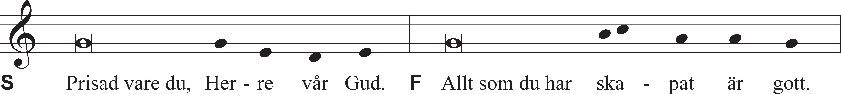

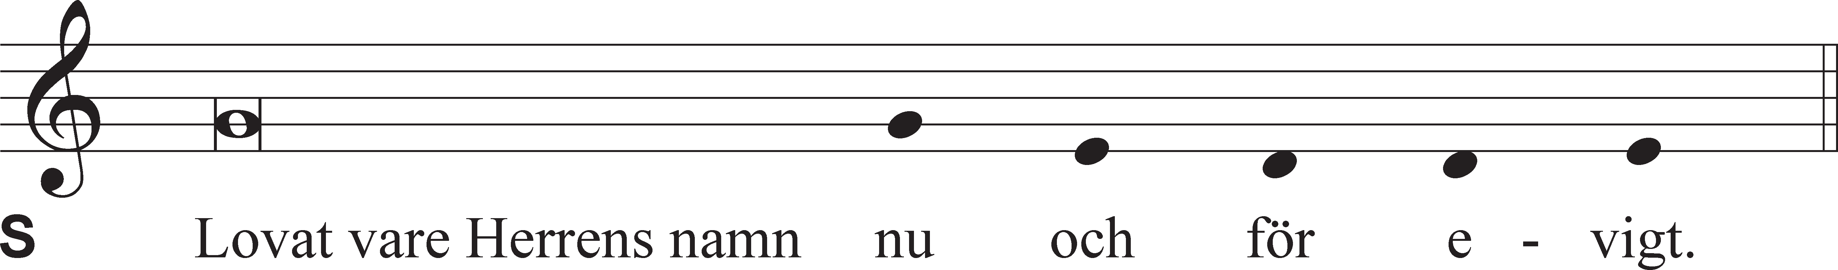

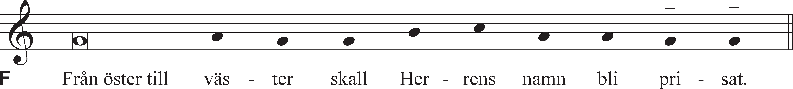

## Invigningsbön

**L** Må Gud, den treenige, Fadern och (c) Sonen och den heliga Anden, välsigna denna begravningsplats / detta begravningskapell.

**F** Amen.

**L** Låt oss be.

Herre, vår Gud. Inför dig är alla levande och din trofasthet varar från släkte till släkte. Vi ber dig: Låt detta begravningskapell / denna be- gravningsplats bli en tillflyktsort där vi omgivna av saknad, sorg och död kan förtrösta på din nåd. Vi tackar dig för alla de människor som har varit med om att planera, bygga och försköna detta begravnings- kapell / denna begravningsplats. Hjälp oss att med kärlek och vördnad bevara det/den, så att det/den alltid får vittna om din eviga trofasthet. Skänk din frid åt alla dem som i detta kapell / på denna begravnings- plats välsignas till sista vilan. Låt ditt eviga ljus lysa för dem. Trösta dem

som i bön och saknad här minns sina kära avlidna. Hör oss för din Sons Jesu Kristi skull.

**F** Amen.

## Herrens bön

Herrens bön läses gemensamt.

Den ekumeniska formen av Herrens bön s. 395.

**F** Fader vår som är i himmelen.

Helgat varde ditt namn. Tillkomme ditt rike.

Ske din vilja, såsom i himmelen så ock på jorden.

Vårt dagliga bröd giv oss i dag, och förlåt oss våra skulder,

såsom ock vi förlåta dem oss skyldiga äro, och inled oss icke i frestelse

utan fräls oss ifrån ondo.

Ty riket är ditt och makten och härligheten i evighet.

Amen.

# Psalm

T.ex. någon av följande psalmer: 177:1–2, 502:7–9, 534:5–8, 568:7–9, 568:9.

# Välsignelsen

**L** Kära församling. Vi har nu genom Guds ord och bön invigt detta begravningskapell / denna begravningplats. Låt oss minnas Guds löfte i Skriften: ”Se, Guds tält står bland människorna, och han skall bo ibland dem, och de skall vara hans folk, och Gud själv skall vara hos dem, och han skall torka alla tårar från deras ögon. Döden skall inte finnas mer, och ingen sorg och ingen klagan och ingen smärta skall finnas mer. Ty det som en gång var är borta.” (Upp. 21:3–4)

Herren välsigne er och bevare er.

Herren låte sitt ansikte lysa över er och vare er nådig. Herren vände sitt ansikte till er och give er frid.

I Faderns och c Sonens och den heliga Andens namn.

**F** Amen

# Avslutande musik

Psalm, sång eller instrumentalmusik.